Lab3:
1.1:
Lấy đường dẫn trên hosting
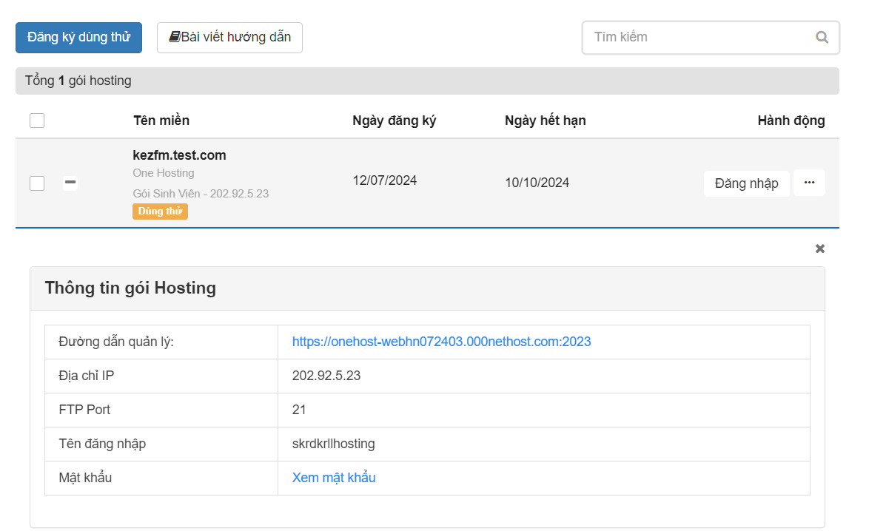
Nhập vào Filezilla rồi upload file website lên hosting
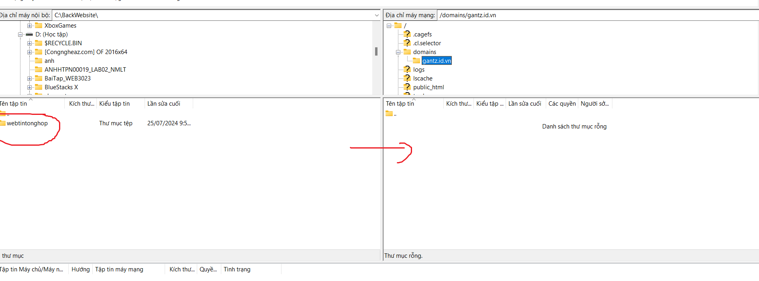
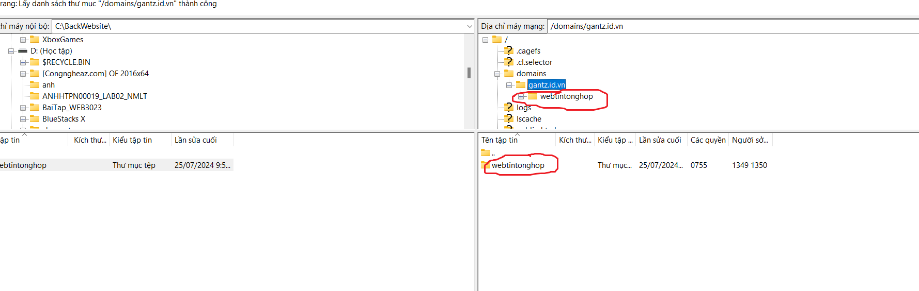
1.2: Tạo database và cấu hình để web hoạt động đúng
Đăng nhập vào trang hosting
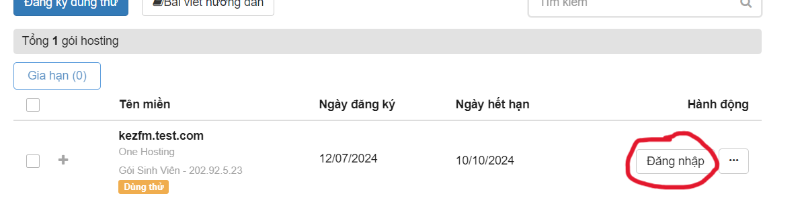
Vào mục quản lý MySQL
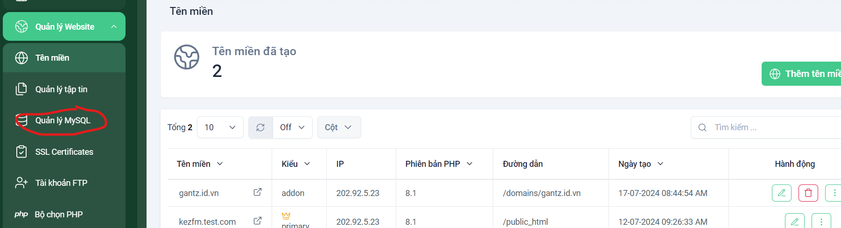
Nhấp vào thêm cơ sở dữ liệu mới sau đó tạo cơ sở dữ liệu và ấn lưu
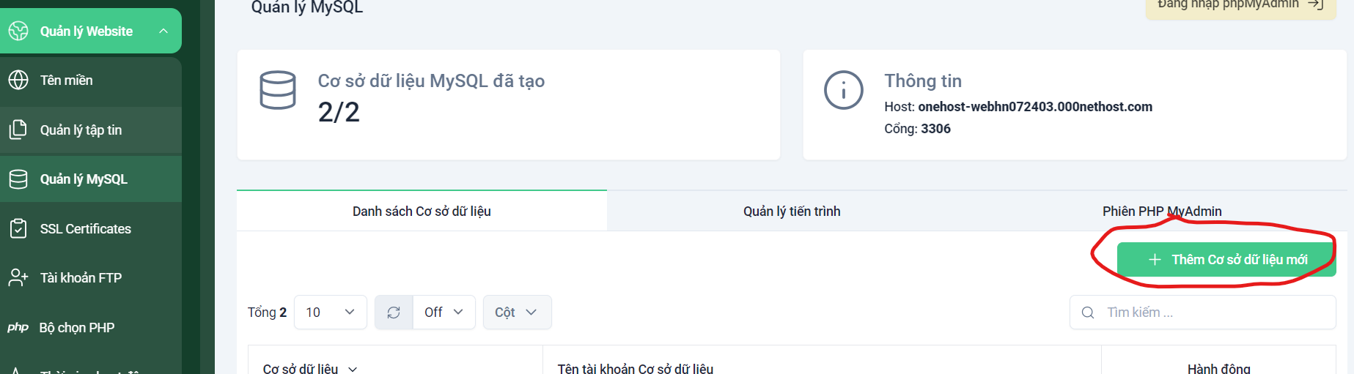
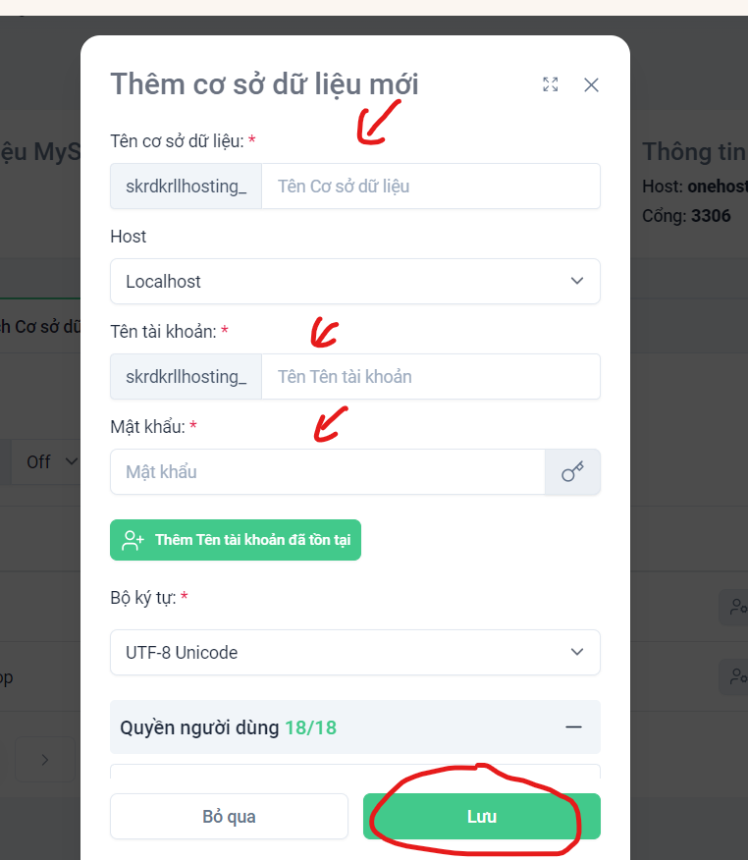
Tạo xong cơ sở dữ liệu mới
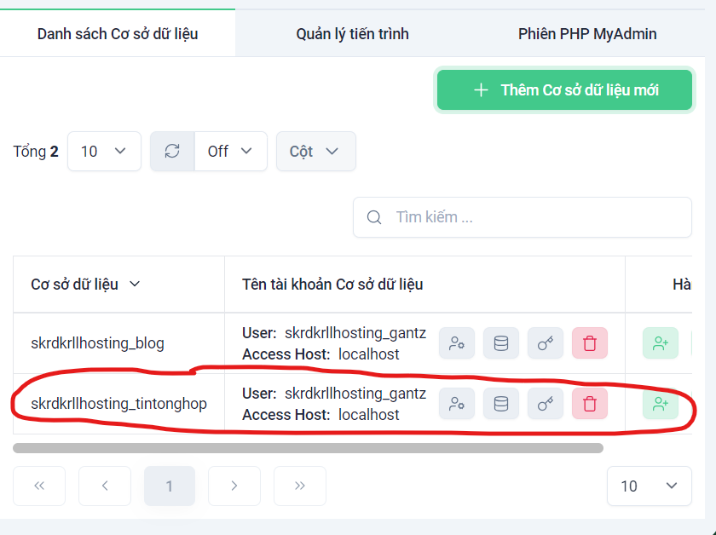
Vào quản lý tập tin -> nhấp vào domains -> chọn domains của mình -> vào folder mình vừa đăng -> nhấp chuột phải vào config.php
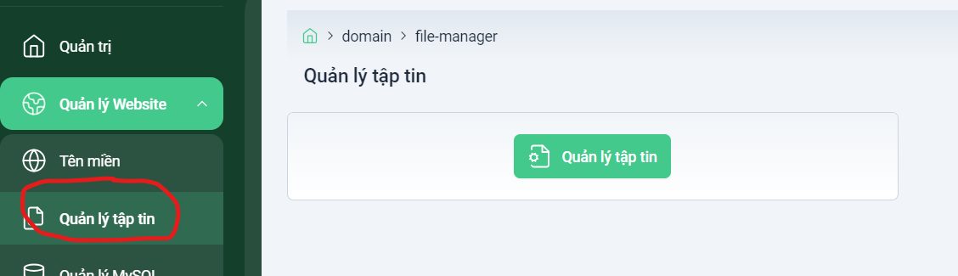
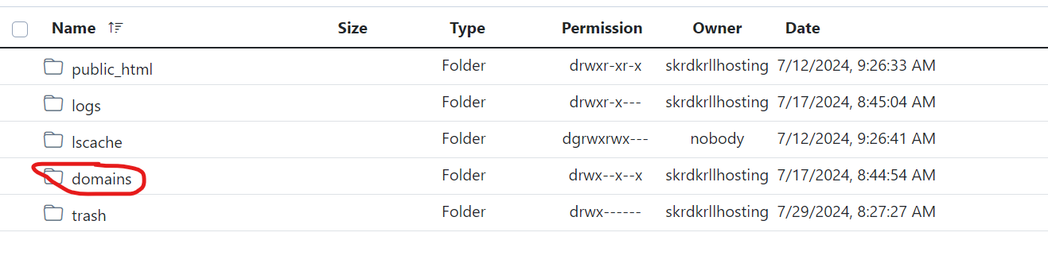

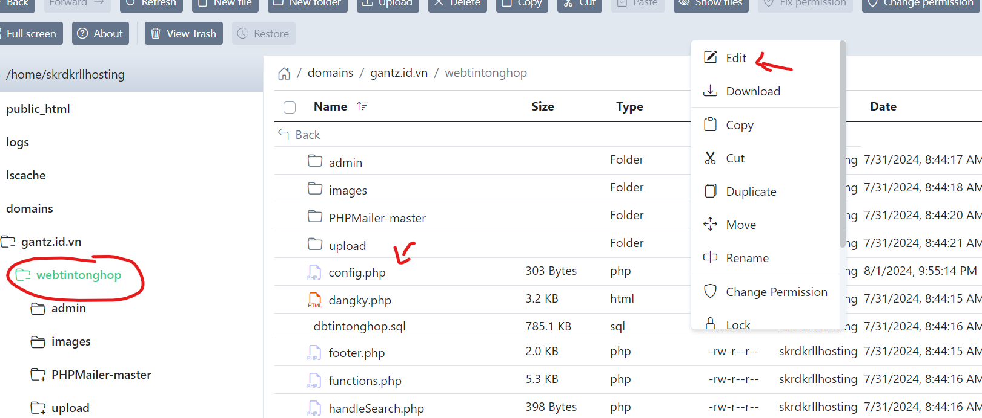
Thay đổi tên cho đúng database mình vừa tạo rồi nhấp Submit
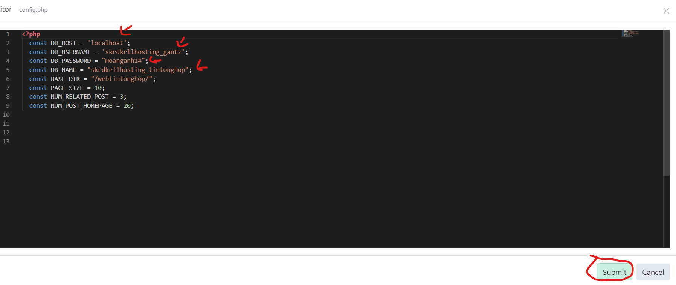
Hiện lên trang website


